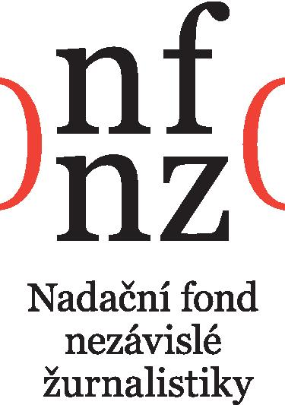

Průběžná zpráva – narativní část

Příjemce:

Název projektu

IČO

Sídlo příjemce

Statutární zástupce příjemce

Termín odeslání průběžné zprávy dle smlouvy o poskytnutí příspěvku:

Skutečný termín odevzdání průběžné zprávy

Název projektu:

Doba trvání projektu

Zodpovědná osoba za realizaci projektu

Telefon

Email
Průběžná zpráva o využití příspěvku může mít maximálně 4 strany textu + čestné prohlášení. Průběžné zprávy, které překročí stanovený počet stran, mohou být vráceny ke zkrácení.

Popište průběh realizace projektu (včetně časového harmonogramu):

Zhodnoťte, jak se vyvíjí dosažení plánovaných cílů projektu:

Došlo při 1. části realizaci projektu ke změnám oproti podané žádosti o podporu a časovému plánu? Pokud ano, stručně popište změny a uveďte důvody, které vedly k těmto změnám, případně návazné důsledky.

Krátce popište, jak se bude projekt vyvíjet v dalším období, resp. v druhé polovině realizace (kroky, dílčí cíle, harmonogram atp.):

Uveďte prosím přehled všech veřejných výstupů vašeho projektu:

Uveďte prosím 3 – 4 výstupy, které považujete za nejkvalitnější:

Jak hodnotíte spolupráci s NFNZ? Můžeme něco zlepšit? Nebo co by vám pomohlo v druhé polovině realizace ze strany NFNZ?
Čestné prohlášení:

Svým podpisem potvrzuji, že uvedené údaje jsou pravdivé a že jsem nezamlčel/a žádné důležité okolnosti týkající se průběhu realizace projektu, na který byl příjemci poskytnut příspěvek.
V dne

……………………………………… ………………………………………….
Osoba odpovědná za projekt (podpis) Statutární zástupce (podpis)
………………………………………………………………………………………………………………………………………
Způsob doručení průběžné zprávy:
- Průběžnou zprávu nám pošlete včetně příloh (např. fotografie, videa, články) pouze elektronicky na adresu granty@nfnz.cz a/nebo veronika.vlachova@nfnz.cz.
- Průběžná zpráva obsahuje narativní část a vyúčtování na oficiálních formulářích (ke stažení zde: https://www.nfnz.cz/ke-stazeni/pro-prijemce-grantu/.
- Průběžnou zprávu prosím posílejte ve formátu, ze kterého je možné kopírovat text – tato elektronická verze nemusí být opatřena podpisy, stačí uvést jen jména odpovědných osob.
- Přílohy účetních dokladů není nutné zasílat (Skeny/kopie očíslovaných účtenek, faktur, výdajových dokladů a výpisů z účtů, týkajících se čerpání finančního daru se posílají jen v případě, že si je následně vyžádáme v případě pochybností či potřeby doplnění informací pro vyhodnocení projektu).

